Για δημοσίευση στην ιστοσελίδα του Δήμου Καρδίτσας στα [***Έργα συγχρηματοδοτούμενα από Ε.Ε.***](https://dimoskarditsas.gov.gr/category/erga/):

ΕΡΓΟ:  **ΣΧΕΔΙΟ ΕΝΕΡΓΕΙΑΚΗΣ ΑΝΑΒΑΘΜΙΣΗΣ ΚΑΙ ΕΞΟΙΚΟΝΟΜΗΣΗΣ ΕΝΕΡΓΕΙΑΣ ΣΤΟ ΥΦΙΣΤΑΜΕΝΟ ΣΧΟΛΙΚΟ ΚΤΙΡΙΟ ΤΟΥ 3ου-13ου ΔΗΜΟΤΙΚΟΥ ΣΧΟΛΕΙΟΥ ΚΑΡΔΙΤΣΑΣ**

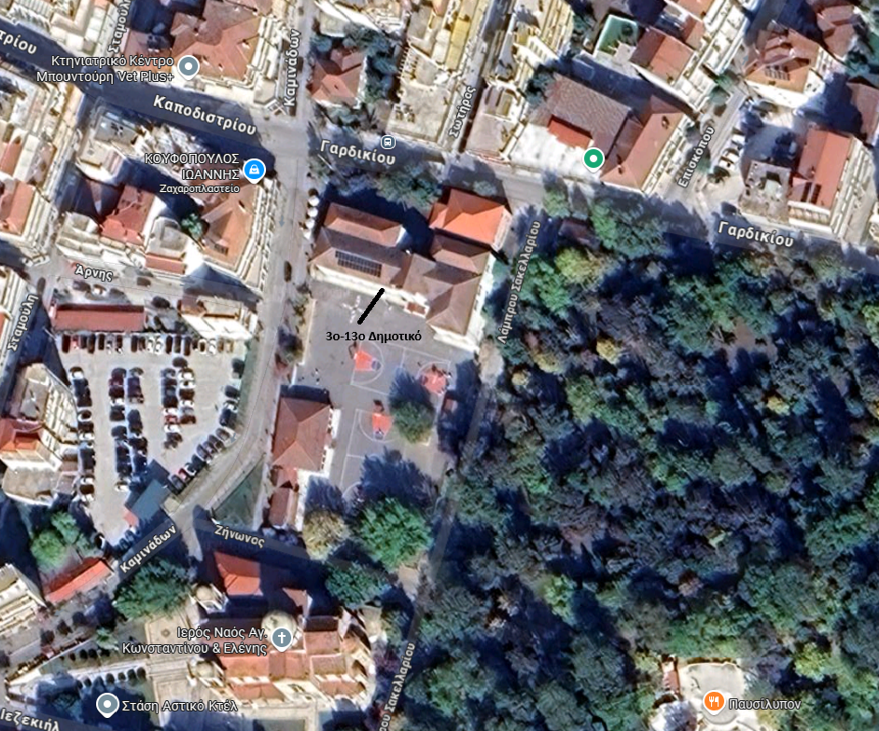

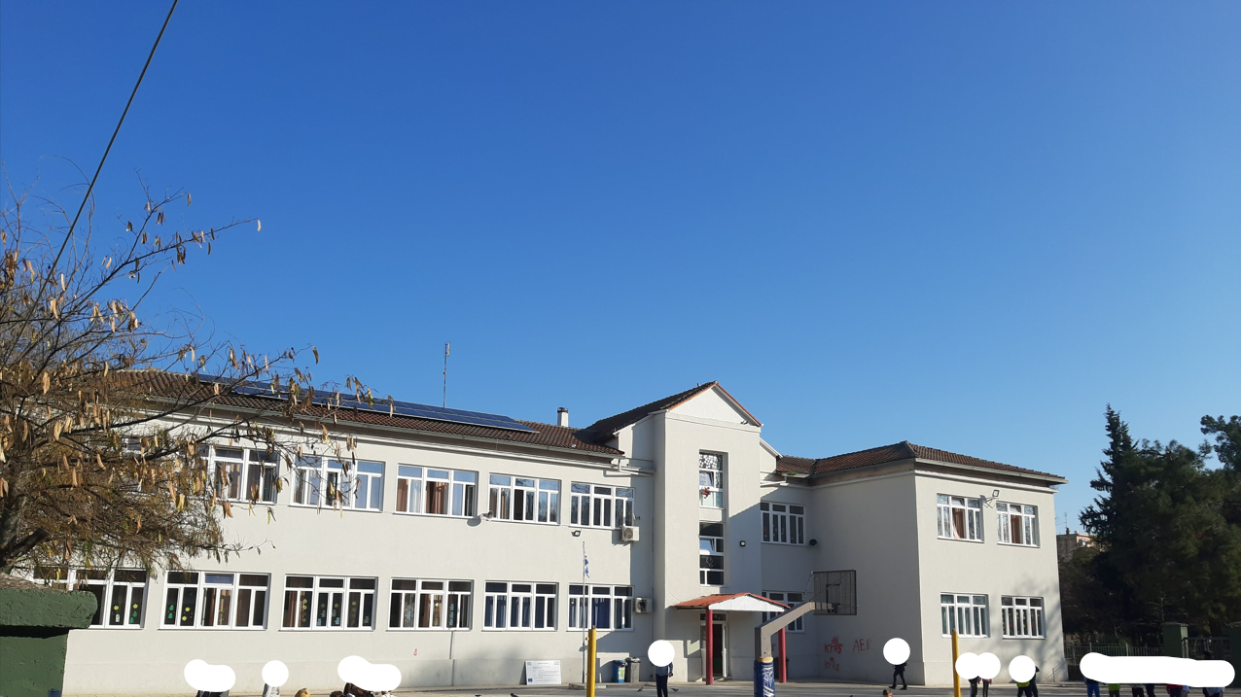

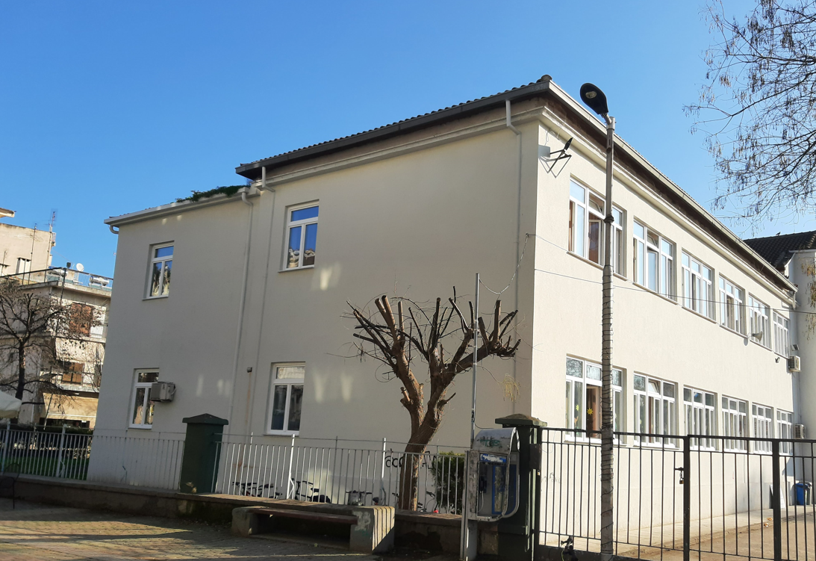

Εικόνα που περιέχει κείμενο, γραμματοσειρά, στιγμιότυπο οθόνης, Μπελ ηλεκτρίκ

Περιγραφή που δημιουργήθηκε αυτόματα

Η πράξη εντάχθηκε στο Επιχειρησιακό Πρόγραμμα «Περιφερειακό επιχειρησιακό πρόγραμμα Θεσσαλίας 2014-2020» με την με Α.Π. 3797/17-10-2019 ΑΔΑ: 679Ε7ΛΡ-ΣΦΑ Απόφαση ένταξης και  αφορά στην ενεργειακή αναβάθμιση του κτιρίου του 3ου-13ου Δημοτικού Σχολείου Καρδίτσας. Πρόκειται για υφιστάμενο σχολικό κτίριο , στο οποίο αναμένεται να γίνει βελτίωση των ενεργειακών χαρακτηριστικών του.

Η ενεργειακή αναβάθμιση του κτιρίου περιλαμβάνει τις εξής παρεμβάσεις:

1. Αποξήλωση μεταλλικών κιγκλιδωμάτων και κάθε είδους μεταλλικών κατασκευών που ήταν τοποθετημένες μπροστά στα παράθυρα.
2. Αποξήλωση των παλαιών κουφωμάτων.
3. Αποξήλωση των μαρμαροποδιών.
4. Τοποθέτηση ικριωμάτων στις όψεις του κτιρίου.
5. Απομάκρυνση των υλικών και απόθεσή τους σε χώρο που υποδείχθηκε.
6. Τοποθέτηση των νέων μαρμαροποδιών.
7. Τοποθέτηση των νέων θερμομονωτικών κουφωμάτων PVC με τριπλό υαλοπίνακα όπως προδιαγράφεται από το τιμολόγιο του έργου στις θέσεις που έγινε αποξήλωση των παλαιών.
8. Τοποθέτηση συστήματος εξωτερικής θερμομόνωσης όπως προδιαγράφεται από το τιμολόγιο του έργου, σε όλες τις όψεις του κτιρίου.
9. Τοποθέτηση μόνωσης στην πλάκα οροφής του κτιρίου όπως προδιαγράφεται από το τιμολόγιο του έργου.
10. Αποξήλωση των παλαιών και τοποθέτηση νέων φωτιστικών σωμάτων τεχνολογίας LED.
11. Τοποθέτηση φωτοβολταϊκού συστήματος ισχύος 9.9 KW.

Προϋπολογισμός:**353.837,81 €**

Πηγή Χρηματοδότησης:**ΕΣΠΑ 2014-2020**